Работа с lxc в Ubuntu

1. Установить lxc

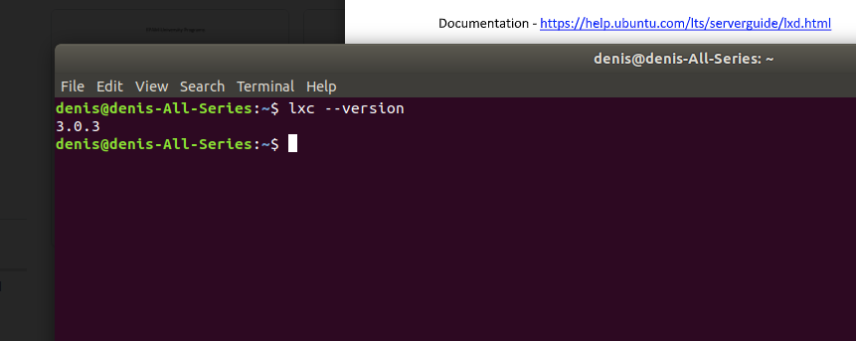

2. Запустить lxc launch для любой из версий Убунту

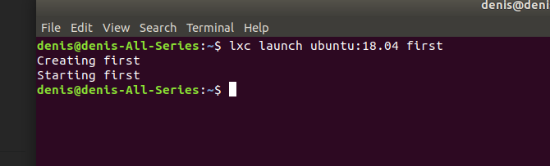

3. По окончании загрузки убедиться, что машина стартовала lxc list

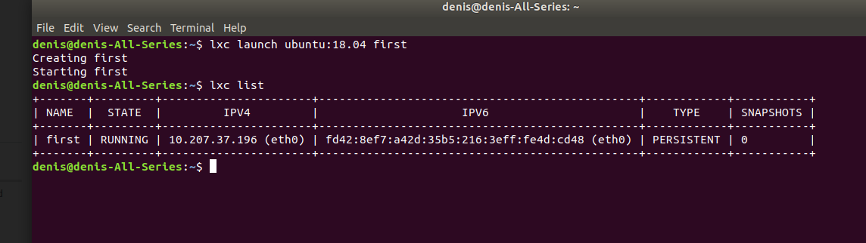

4. Зайдите в контейнер с командной строкой bash /bin/bash

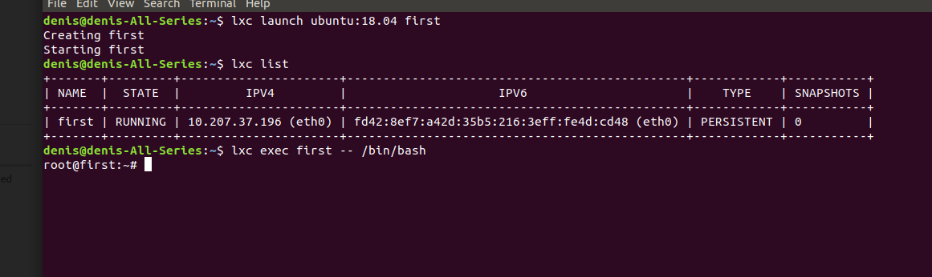

5. Запустите обновление apt-get update

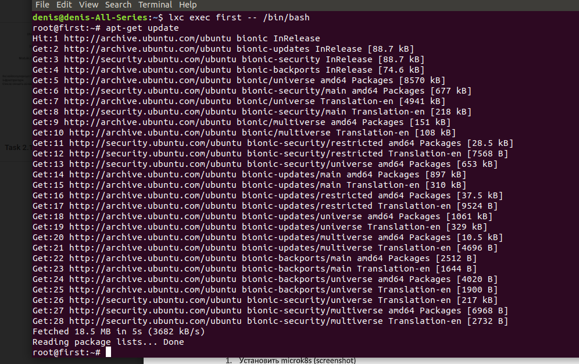

6. Установите (apt-get install) любую программу в контейнер. Например mc. Проверьте
работоспособность.

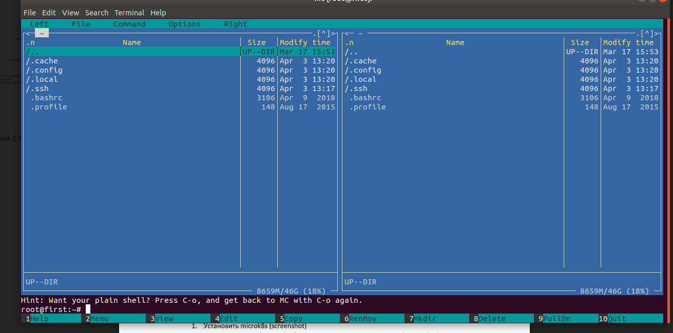
7. Загрузите в контейнер файл (screenshot) и скачайте с контейнера другой файл.

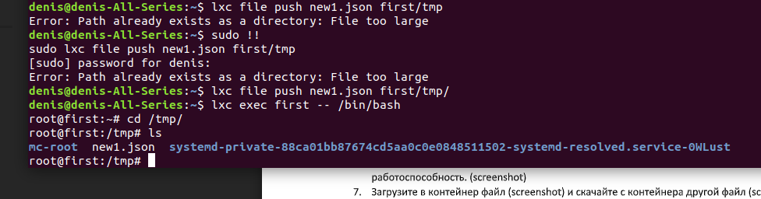
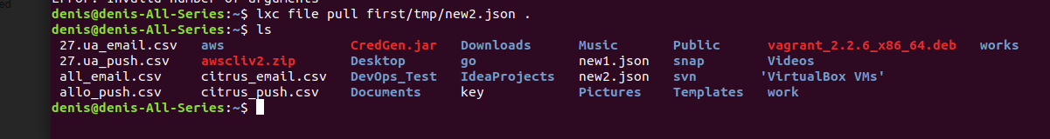

Работа с Docker в Ubuntu

1. Установить docker

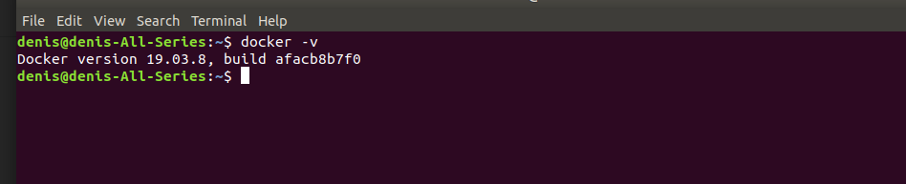

2. Запустить поиск сконфигурированных решений для “ubuntu”

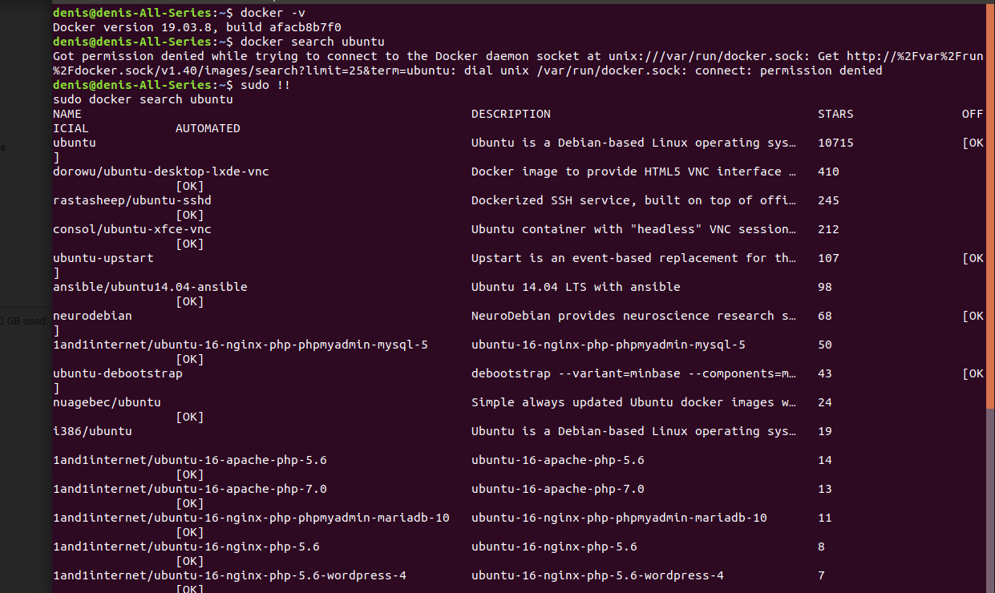

3. Скачать любой из образов на локальную машину.

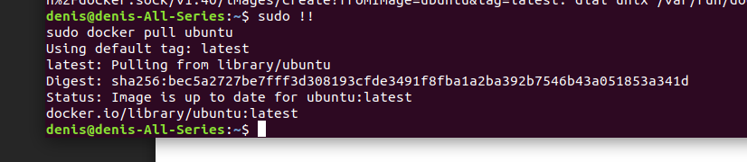

4. Запустить команду просмотра загруженных на компьютер образов.

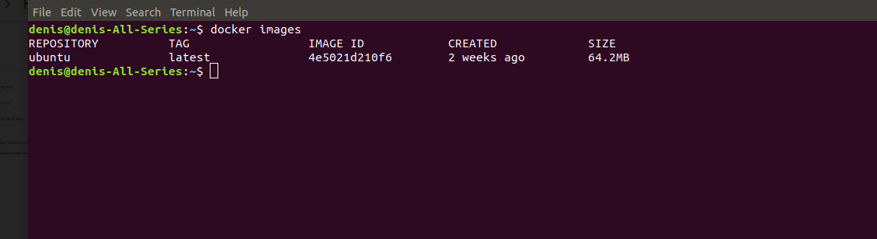

5. Запустите обновление apt-get update.

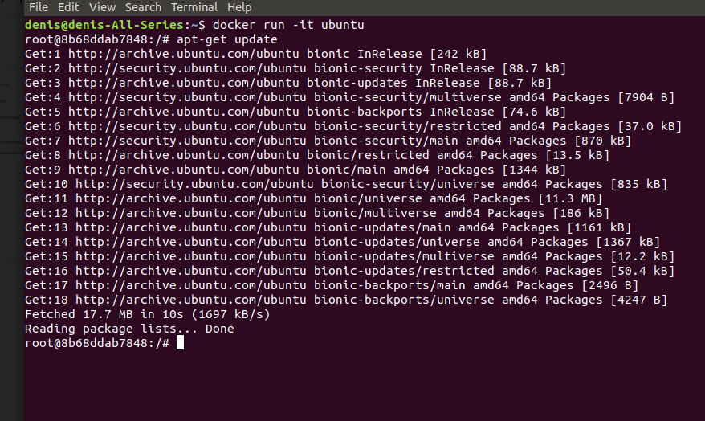

6. Установите (apt-get install) любую программу в контейнер. Например mc. Проверьте
работоспособность.

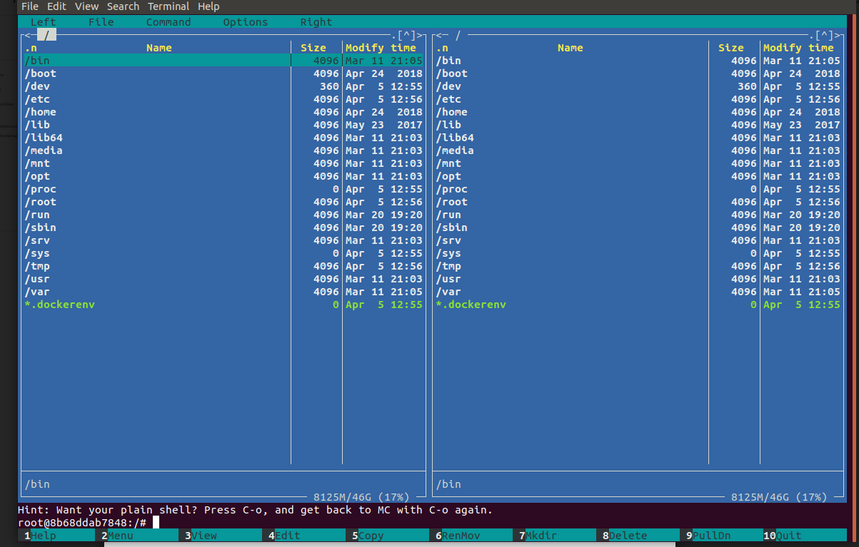
7. Загрузите в контейнер файл и скачайте с контейнера другой файл.
Загрузил:

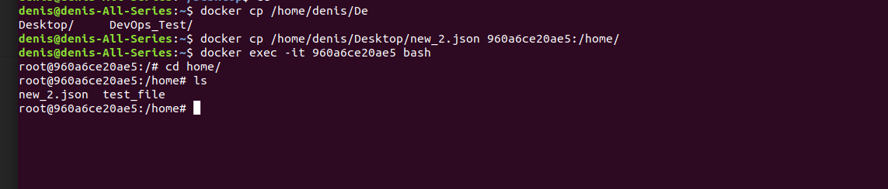

Скачал:

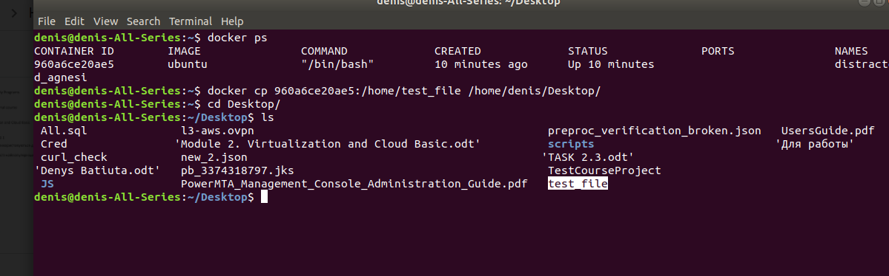

8. Прочитать документацию и кратко описать основные 7 команд Dockerfile

- docker ps - позволяет увидеть список запущенных контейнеров
- docker pull - загрузка готового образа из репозитория
- docker build - команда для сбора образа на основе Dockerfile.
- docker logs - просмотр логов конкретного контейнера
- docker run - запуск контейнера на основе опеределенного образа
- docker stop – остановка контейнера
- docker rm – удаление контейнера

Работа с Kubernetes в Ubuntu

1. Установить microk8s.

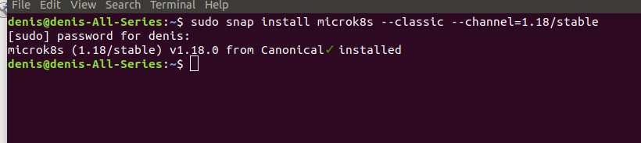

2. Проверьте статус и команды менеджера кластера.

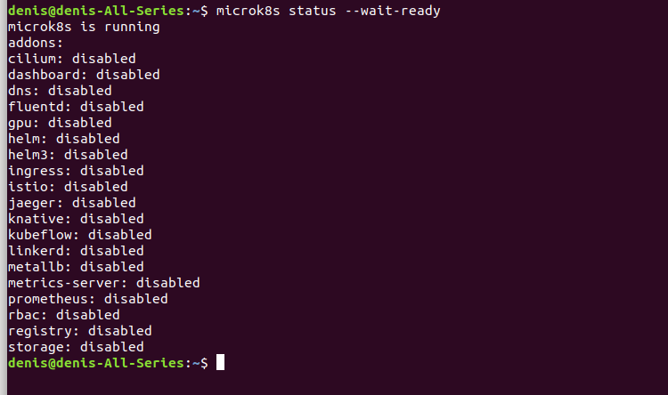

3. Просмотрите установленные в докере образы; заверните один из них в образ *.tar

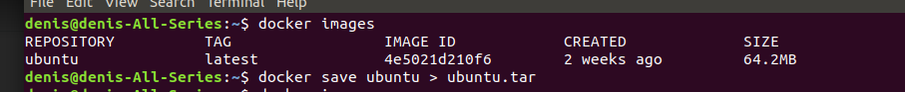

4. Импортируйте образ в Kubernetes.

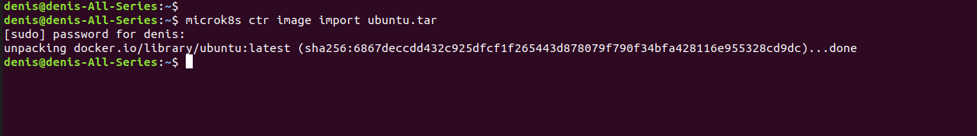

5. Запустите образ и убедитесь, что он работает.

